CLASSI PRIME

PLESSO FABRIANO –Classe 1A-
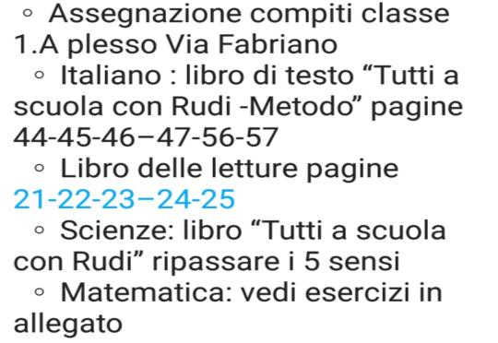

PLESSO CORINALDO –Classe 1A-

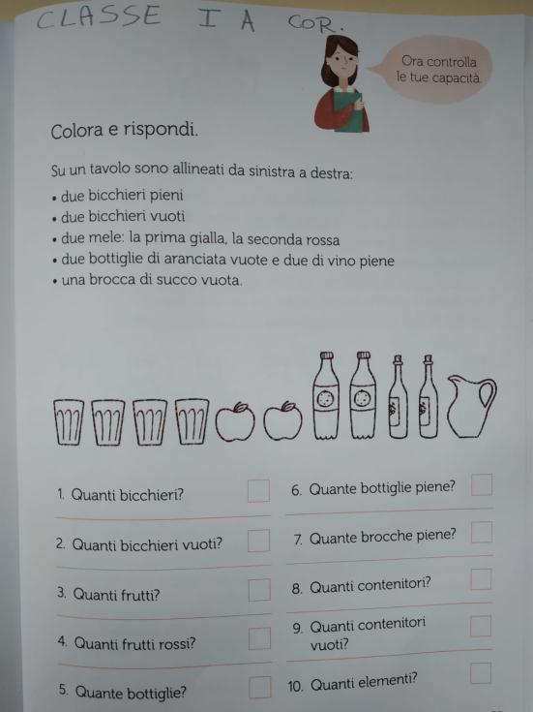

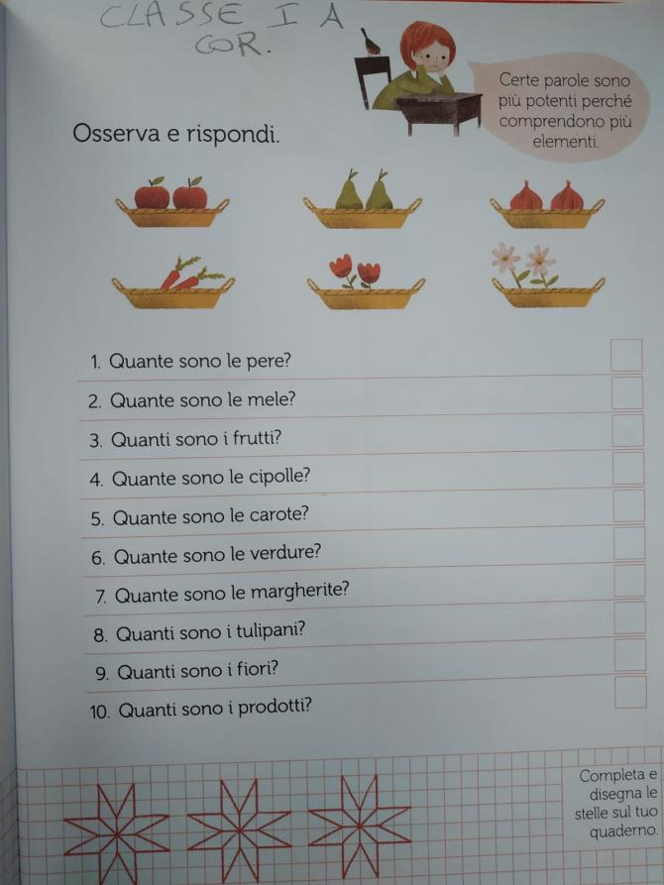

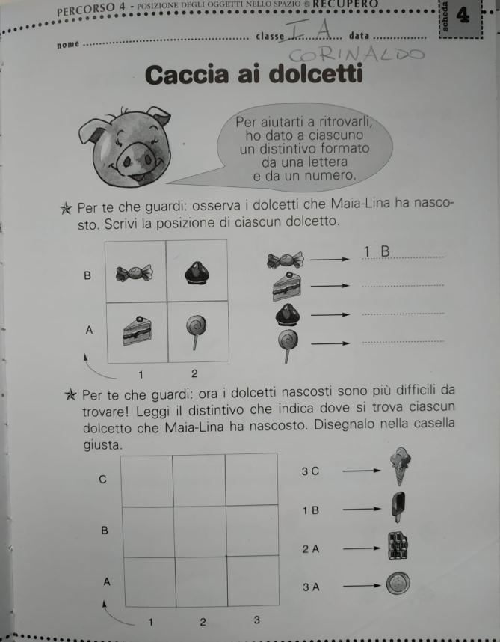

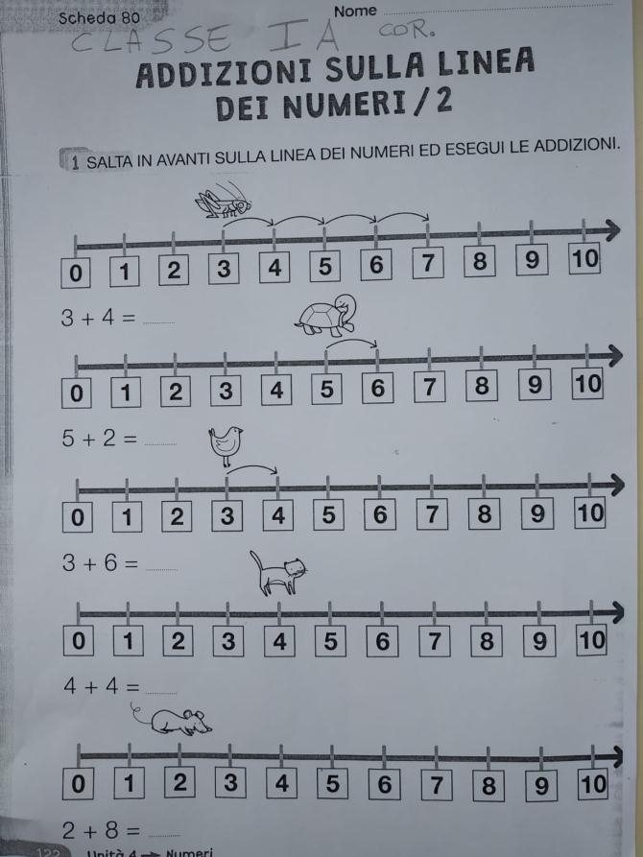

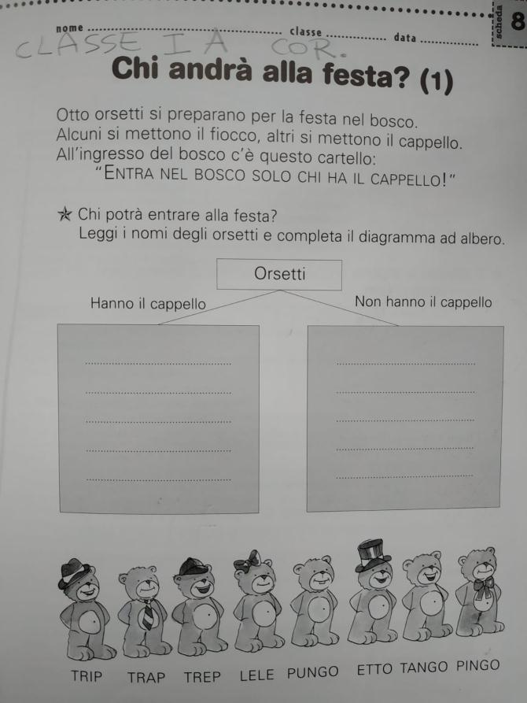

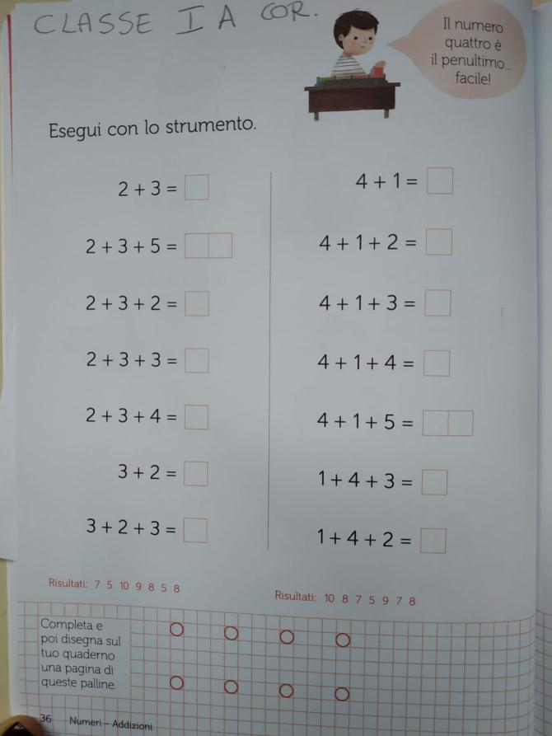

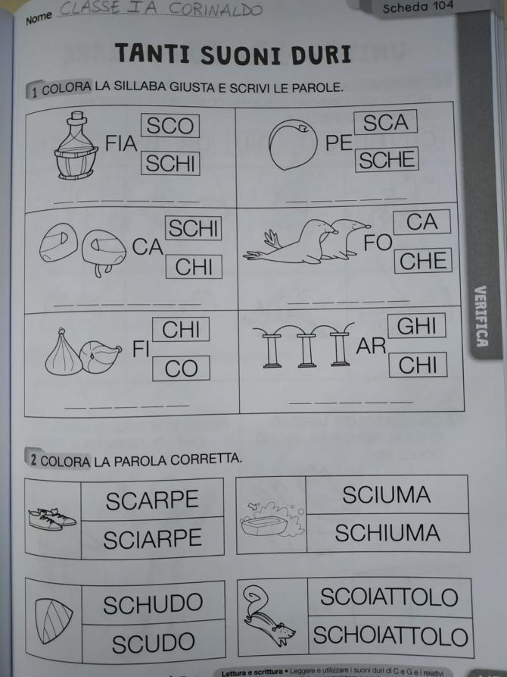

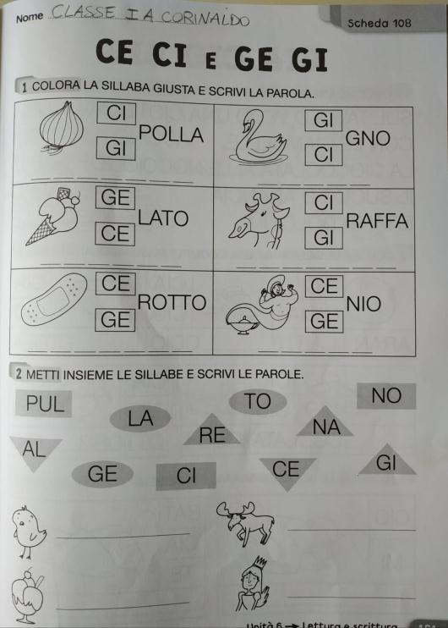

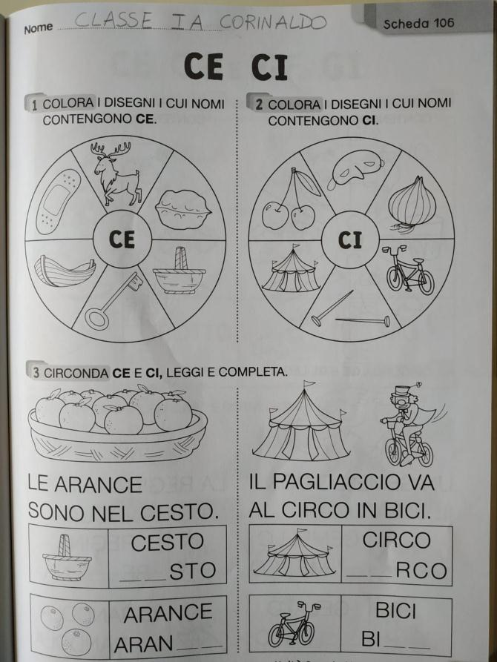
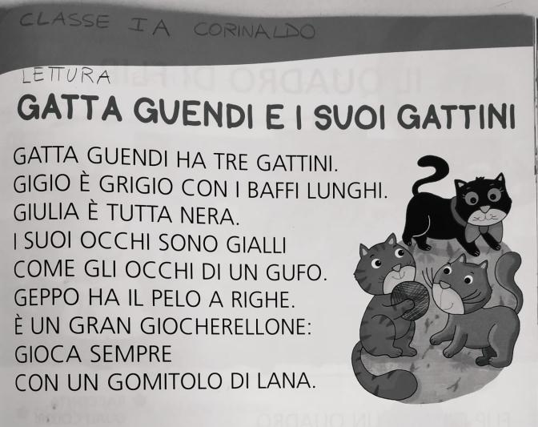

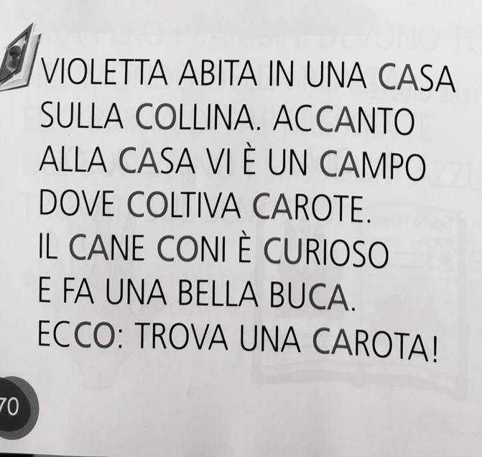

PAOLO ROSSI I A
LINGUA ITALIANA
- Lettura quotidiana
- Semplici domande di comprensione,orali e scritte
- Formulazione di brevi testi (fantasia-diario del giorno-etc…)
- Scrittura di parole contenenti i suoni difficili già studiati
- Consolidamento di parole con divisione in sillabe
- Consolidamento di parole con l’uso dell’apostrofo
- Ripasso dell’analisi del nome
MATEMATICA
- Testo: A SCUOLA CON RUDY. DISCIPLINE
- Pagine:
84
95 n°2-4-7
106
108-109
114
132
158-159

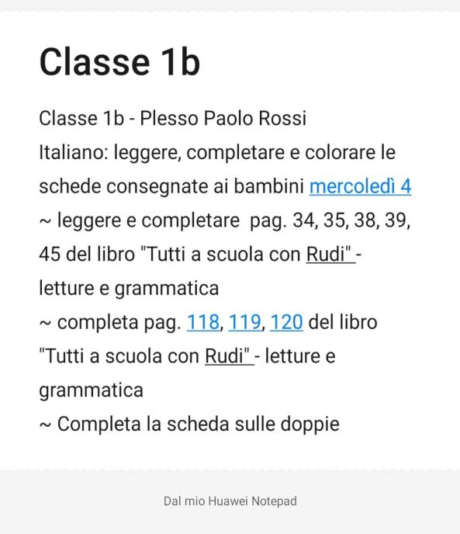
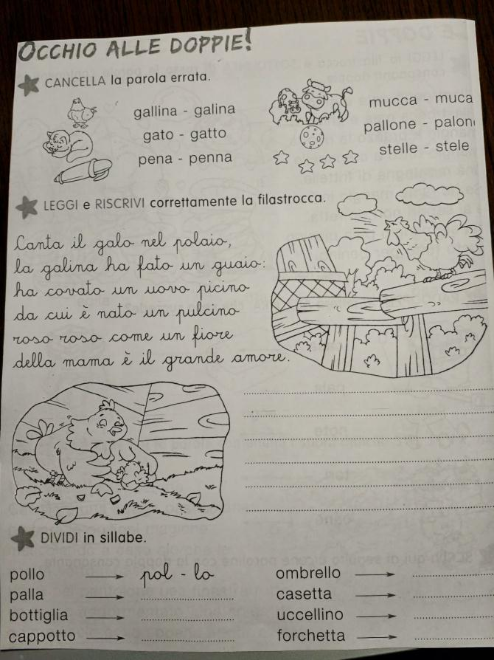

CLASSE I B
Libro: “ TUTTI ASCUOLA CON RUDI” ( DISCIPLINE)
Matematica
Leggere attentamente e completare :
Pagg. 64-68-69-70-71- 100-102-103-104-105-106
110-111-112
Scienze
Pagg.124-125-126-127-128
Geografia
Pagg.159-160-161

PLESSO PENNABILLI CLASSE I SEZ. A

ITALIANO
LETTURA E COMPRENSIONE
NUVOLA LETTURA (libro blu):
- Lettura e comprensione del testo: “MILLI E MAX” pagine 44 – 45
- Lettura: “IL MARCIAPIEDE MORBIDO” pagina 52
- Lettura: “Il SEMAFORO BLU” pagina 53

SCRITTURA
- Ricopiare sul quaderno in stampato piccolo la lettura di pagina 15 ”La nuvola blu”
NUVOLA METODO (libro giallo):
- Consolidamento lettere ( T- N - R - F) completare le pagine 76 - 77 -78
- Consolidamento identificazione dei suoni dolci della ”C” ( ce – ci ) completare pagine 106 -119
- Riscrivere sul quaderno le parole con le sillabe CE - CI (disegno – parole).
- Consolidamento della lettera”Q” : completare pagina 120
- Ricopiare sul quaderno in stampato piccolo la lettura di pagina 121

MATEMATICA
NUVOLA DISCIPLINE (libro rosso):
- Consolidamento maggiore – uguale – minore: completare pagina 38
- L’addizione: completare le pagine 39 – 40
- Le linee – il reticolo (spazi e incroci) completare le pagine 79 – 80 – 81 -82 – 84
- Classificazioni: completare la pagina 90
- Quantificazioni: completare la pagina 92

